PADOVA - LE PORTE – PORTA PONTECORVO
spicciolame storico raccogliticcio or di qua or di là, ma che in mezzo alla mente mia tutto sta
(tratte da alcune cronache seicentesche)
PONTECORVO, la seconda porta di Padova è quella di ponte Corbo. Eretta nel 1517 da Bartolomeo d'Alviano. Sulle due facciate si legge la parola LIVIANA, ed allora la porta di Pontecorvo aveva anche il nome di Liviana. Fuori di questa porta inizia la strada per Pieve di Sacco lunga diece miglia (nota: miglio veneto 1000 Passi = 1738,876 Metri) realizzata dalla Repubblica Padovana nel 1205. er questa strada, a tre miglia dalla città, passato il fiume, si arrivava a ponte S. Nicolò, altre due miglia e si arriva a Legnaro dove vi era una rocca poi rovinata. Passate altre 5 miglia si arriva al castello di Pieve di Sacco, detto Sacco dal nome della regione (nota: ora Saccisica). Questo castello fu regalato dall'imperatore Enrico quarto al vescovo di Padova Milone ed ai suoi successori. Vi fu edificata una bellissima chiesa con arciprete e canonici, la riempirono di ricchezze, ed il castello non fu più chiamato Sacco, ma Plebe di Sacco, poi tramutato in Pieve di Sacco (e ora Piove di Sacco). Al Vescovo di Padova fu dato il titolo di Saccense, per lui ed i successori. Il castello, dopo alcuni eventi bellici locali, passò sotto il dominio della Repubblica padovana, poi dei Carraresi e finalmente alla Serenissima Repubblica che ogni anno mandava un Podestà. Vi erano varie torri circondate da fossati e bastioni di terra, fabbricate per conto di Francesco da Carrara il Vecchio. Castello molto popolato, con molte case e palazzi appartenenti alla nobiltà veneziana. L'agro è fertilissimo. Sotto la sua podestaria vi sono sessantaquattro ville o comuni, tra le quali quella di Polverara ove nascono galli e galline di tanta grandezza da sembrare delle gru. A due miglia da Pieve di Sacco vi è il borgo di Corte da dove si diparte una fossa lunga alcune miglia fatta scavare da Francesco I da Carrara, per soccorrere i Genovesi assediati dai Veneziani nella città di Chioggia. La fossa è piena d'acqua salata che arriva dall'Adriatico, e su questo canale si naviga fino alla Lupa, già fortezza di Padova, la quale Lupa è posta nelle paludi salate ai confini del territorio padovano.
Tra la porta di ponte Corbo e quella del Portello, esce il fiume che, passato il ponte pidocchioso (peocioso), a mezzo del quale, navigando per nove miglia, si arriva a Bovolenta, già sede di una fortissima rocca fatta dai Carrara, rinforzata dai Veneziani e distrutta dagli Spagnoli. Altra fortezza era a quattro miglia nel borgo di Pontelongo. Da Pontelongo, per tre miglia, si arriva alla villa di Correggiuola la quale è fra l'Adige ed il Brenta, e la fossa del Bobe e di Vighizzolo (questo spazio era occupato essenzialmente da paludi, poi essiccate e ridotte a colture) La nobilissima Giuditta de' Conti di S. Bonifcacio di Verona, moglie di Manfredo de' conti di Padova, l'aveva ceduta al Monasterio di Santa Giustina per 600 lire per le anime dei suoi defunti. Anche a Correggiuola vi era una fortezza e ad un miglio da essa, sulla riva del fiume esisteva il castello di Carro costruito dai Carraresi. Più avanti si trova la villa di Brenta anch'essa munita di fortezza e, poco lontano dalla stessa, vi è la confluenza col ramo del Brenta che viene da Stra, sbocca nelle lagune adriatiche, e ha alla sua sinistra la penisola di Calcinara contenuta dal Bacchiglione e dal fiumicello Scioco, che viene dal Piovano, tutto era di proprietà della famiglia Avogari di Padova. La penisola fu ceduta alla Repubblica di Padova dall'Abate di Santa Giustina che ne ebbe in cambio molti terreni e le decime della villa di Cona. Nel 1304 i Padovani vi edificarono un castello, fecero molte saline, scatenando lunghe e pericolose guerre con i Veneziani. Dopo Calcinara (oggi Costa Calcinara frazione di Monselice?), verso mezzogiorno, vi è il monte Albano, già anch'esso buona fortezza posta ai limiti del territorio padovano.
Francesco, nell'ottobre 2015
foto: porta liviana, detta anche porta di pontecorvo
foto: la porta liviana e ponte
foto: pontelongo (comune.pontelongo.pd.it)
foto: galline padovane di polverara (nere)
foto: lago di vighizzolo (antica mappa)
foto: veduta dell'attuale Bovolenta (comune.info)
foto: una veduta di piove di sacco (museo saccisica)
foto: altra veduta di piove di sacco (museo saccisica)
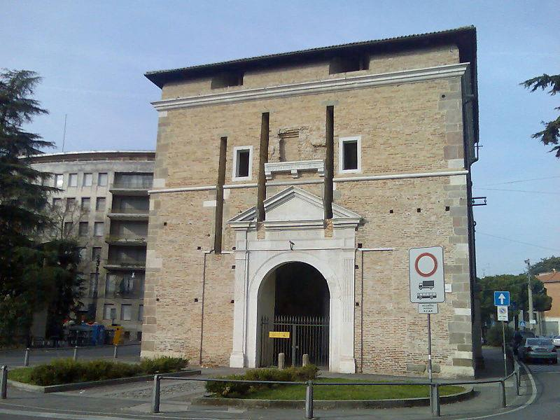
Figura 1
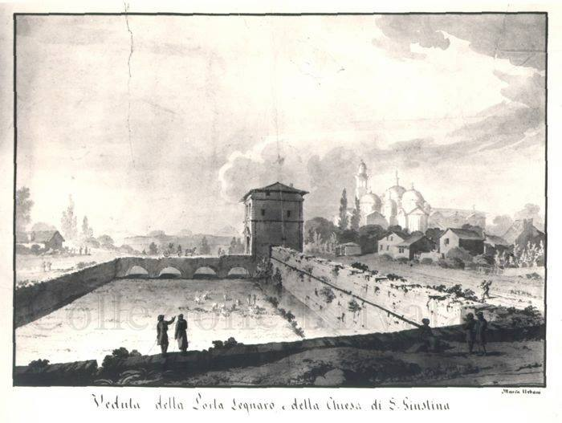
Figura 2

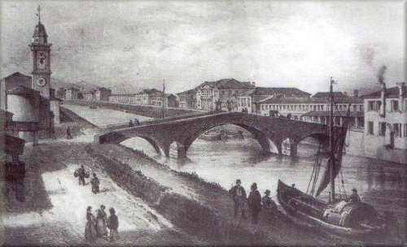
Figura 3
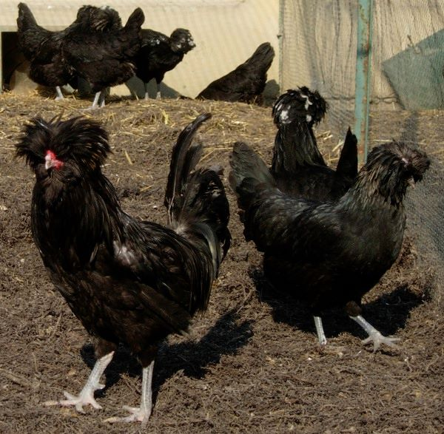
Figura 4
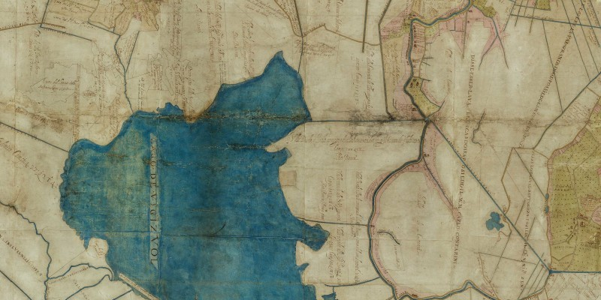
Figura 5
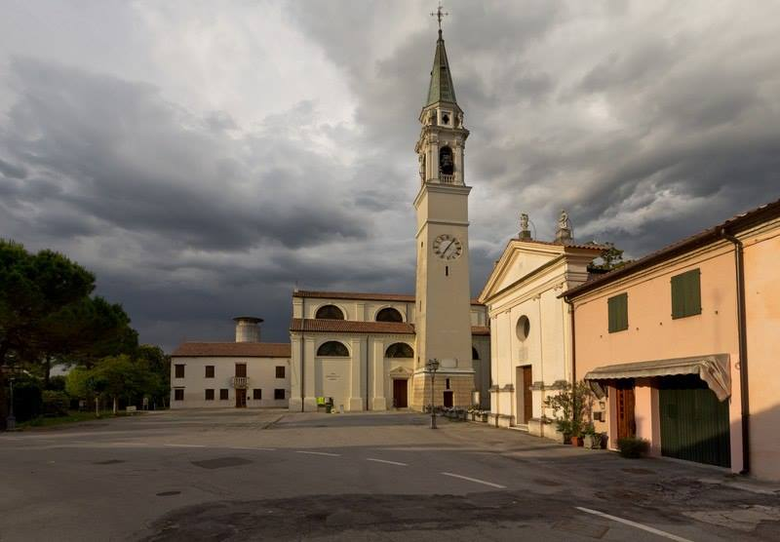
Figura 6
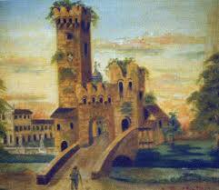
Figura 7
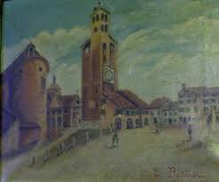
Figura 8

